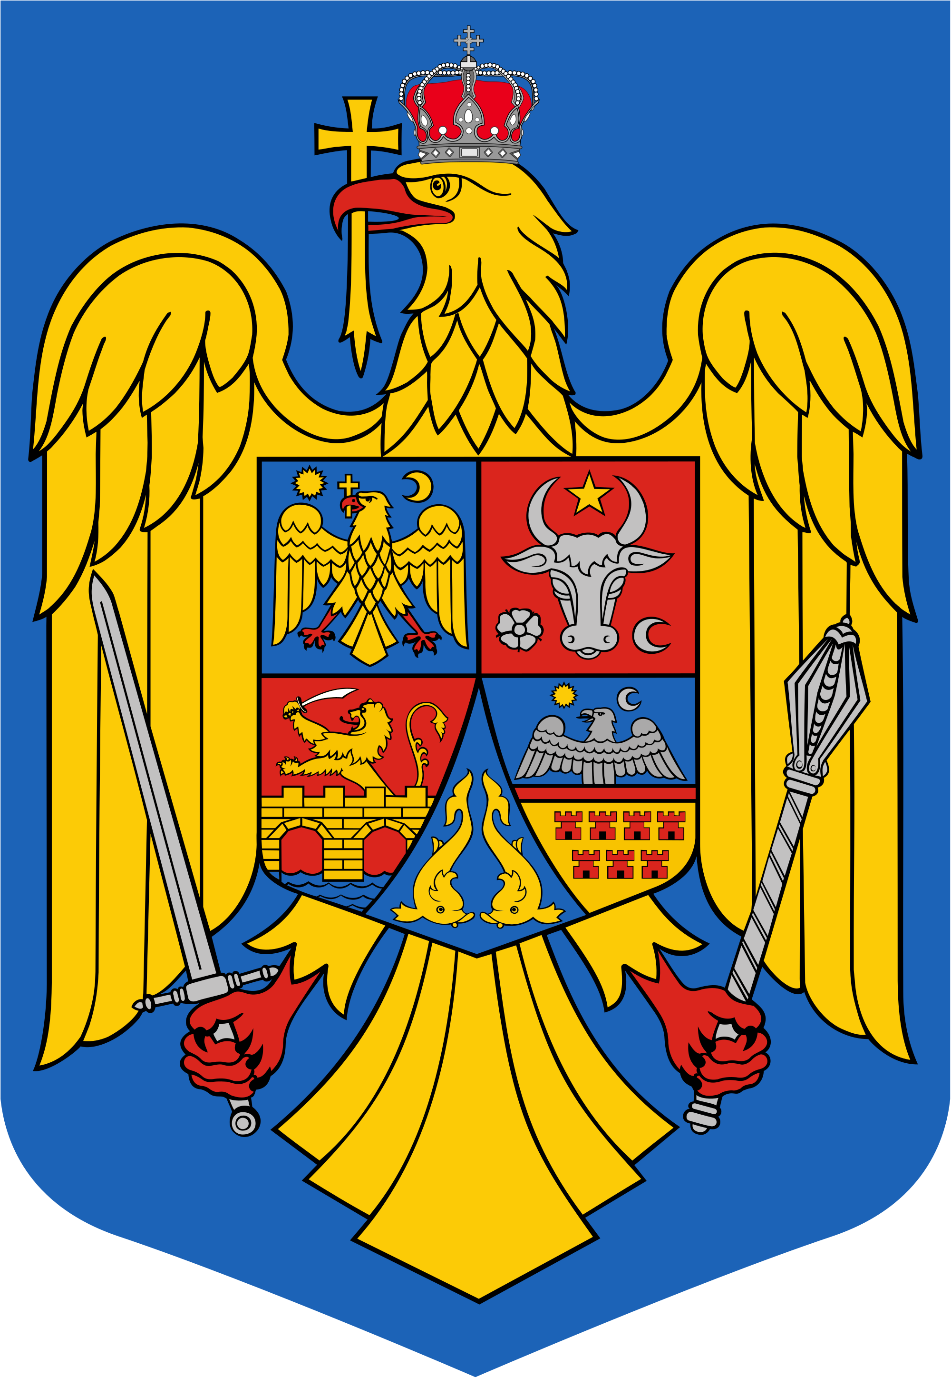
JUDEŢUL BIHOR-COMUNA SĂLARD Sălard Nr. 724,C.P. 417450, Judeţul Bihor, România CÎF:4641318, Tel /Fax: 0259/441049 e-mail: primariasalard@yahoo.com,comunasalardbh@gmail.com www.sălard.ro ____________________________________________________________________________

Anunţ public

ŞEDINŢĂ ORDINARĂ
a Consiliului local al comunei Sălard în data de 23 iunie 2022 ora 16,00

În conformitate cu prevederile art.133 alin. (2) lit. a) şi art. 134 alin. (3) lit.b) din Ordonanța de Urgență a Guvernului nr. 57/2019 privind Codul administrativ, se convocă şedinţa ordinară a Consiliului local al comunei Sălard, care va avea loc în data de 23 iunie 2022 ora 16,00 în sala de şedinţe a comunei Sălard, conform Dispozitiei nr. 81/17 .06.2022 emisă de Primarul comunei Salard,Nagy Miklos, Ordinea de zi a şedinţei se aduce la cunoştinţa locuitorilor comunei Sălard, potrivit dispoziţiilor art. 135 , alin. (4) din Ordonanța de Urgență a Guvernului nr. 57/2019 privind Codul administrativ:
1.Proiect de hotărâre privind aprobarea procesului verbal al şedinţei extraordinare a Consiliului local al comunei Sălard din data de 23 mai 2022. Inițiator: primar -Nagy Miklos 2.Proiect de hotărâre privind aprobarea ordinii de zi a sedinței ordinare din 23 iunie 2022 Inițiator: primar -Nagy Miklos 3.Proiect de hotărâre privind aprobarea contului de incheiere al exercitiului bugetar la 31.03.2022 Inițiator: primar -Nagy Miklos 4.Proiect de hotărâre privind rectificarea bugetului de venituri si cheltuieli a comunei Salard pe anul 2022, varianta II-a Inițiator: primar -Nagy Miklos 5.Proiect de hotărâre privind modificarea Organigramei si a Statului de functii a aparatului de specialitate al primarului comunei Salard Inițiator: primar -Nagy Miklos 6.Proiect de hotărâre privind aprobarea inființării serviciului de iluminat public din comuna Salard Inițiator: primar -Nagy Miklos 7.Proiect de hotărâre privind insusirea si aprobarea documentatiei cadastrale de dezmembrare a imobilului avand numarul cadastral 56327 –Salard,apartinand domeniului privat al Comunei Salard Inițiator: primar -Nagy Miklos

SECRETAR GENERAL UAT, ADRIANA GABRIELA DAMIAN

